Lección 27: Día 4 de centros
- Juguemos juegos para practicar la suma y la resta.

Calentamiento: Conversación numérica: Restemos 10
Encuentra mentalmente el valor de cada expresión.
- $20−10$
- $20−10−1$
- $18−10−4$
- $18−14$

27.2: Conozcamos “Compara: Suma y resta hasta 20”
Escoge un centro.
Compara
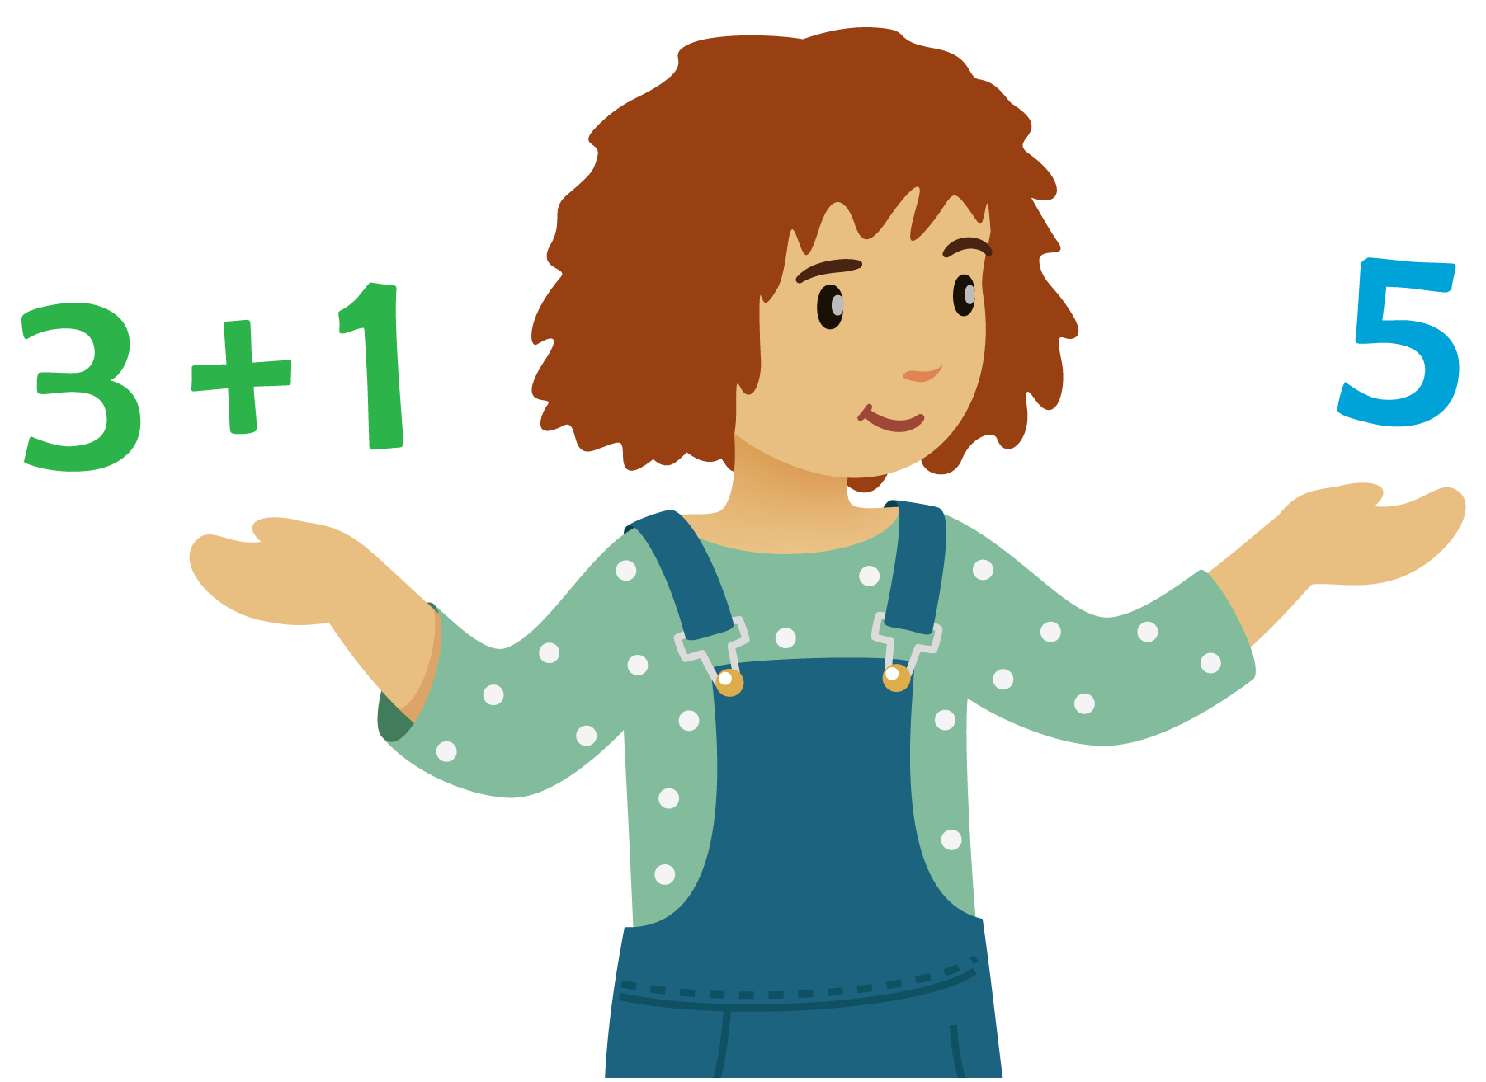
Cinco en línea
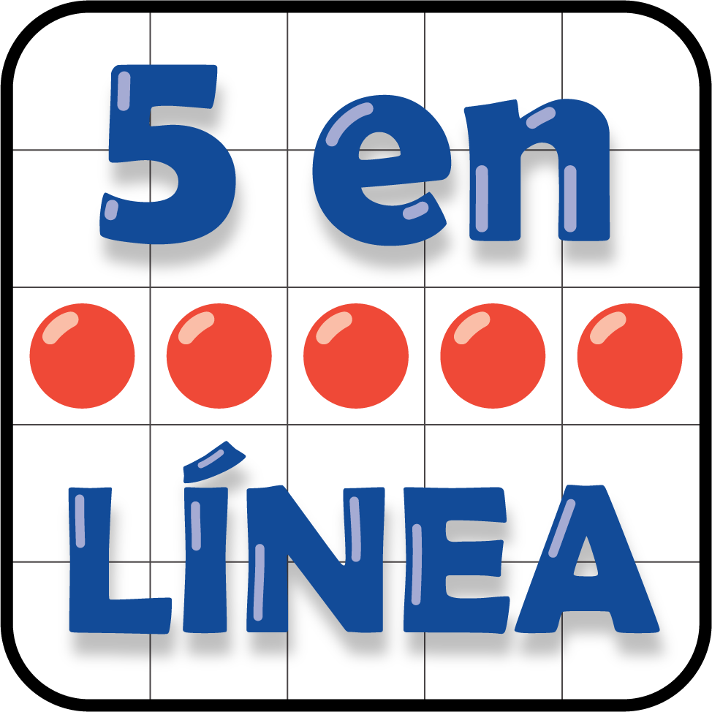
¿Qué tan cerca?
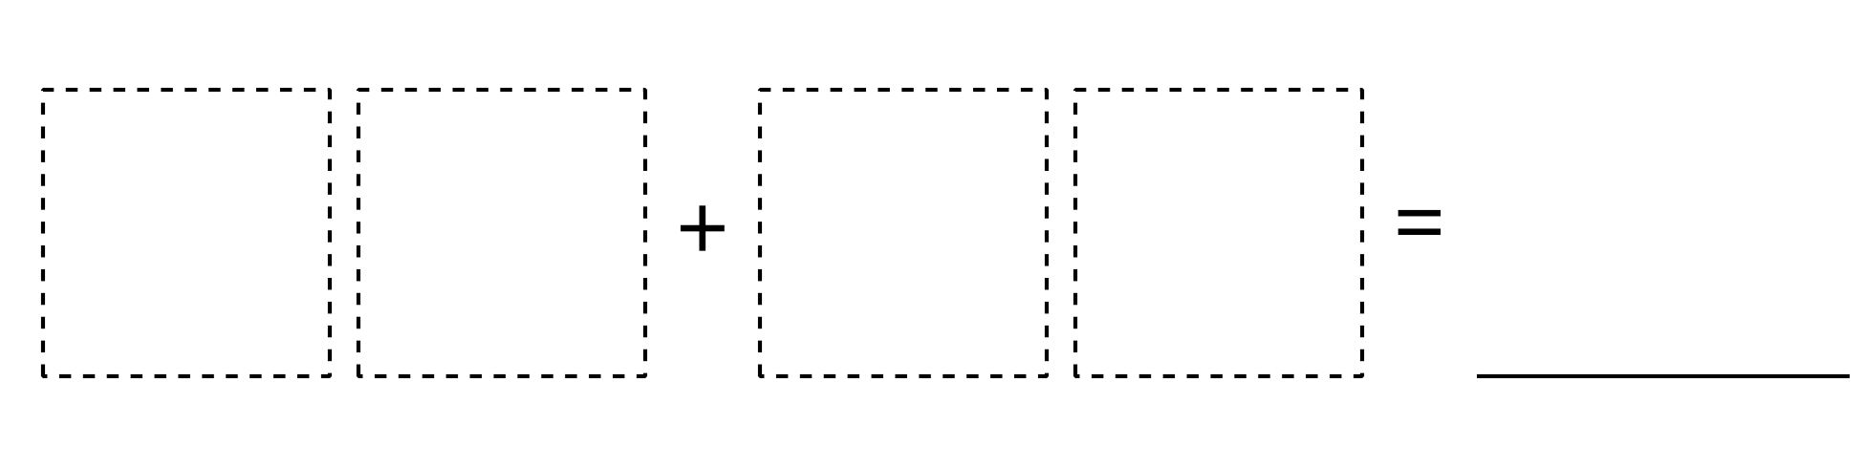
© CC BY 2021 Illustrative Mathematics®

